КИЇВСЬКИЙ НАЦІОНАЛЬНИЙ УНІВЕРСИТЕТ

імені ТАРАСА ШЕВЧЕНКА

Факультет інформаційних технологій

Кафедра прикладних інформаційних систем

Звіт

до виконання лабораторної роботи №5

З дисципліни “Дослідження операцій”

на тему:

Розв’язування задач цілочислового лінійного програмування.

Варіант 19

Виконано:

Студент группи ПП-11, підгруппа 2

%username%

Перевірено:

Доц. Ващіліна Олена Валеріївна

Київ - 202

Мета роботи:

Отримати практичні навички у застосування до розв’язання задач

ЦЛП методів Гоморі, гілок та меж, двоїстого симплекс методу, а також навчитися розв’язувати задачу ЦЛП за домопомогою програмних засобів.

Умова:

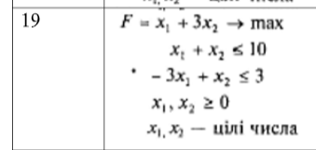

Завдання:

1) Опрацювати матеріалии лекцій №4 та №3 (повторити двоїстий симплекс метод) і дати відповіді на Контрольні питання

Розв’язати задачу ЦЛП згідно із варіантом наступними методами:

Методом Гоморі із застосування у процесі розв’язання симплексного методу та двоїстого симплекс методу.

3) Дати геометричну інтерпретацію проведеного розв’язку. Показати, що

оптимальний розв’язок не можна знайти округленням змінних послабленої задачі.

4) Розв’язати задачу за допомогою MS Excell, результат подати у вигляді

звіту «Про результати»

5) Методом гілок та меж. Кожну із підзадач розв’язувати за допомогою

AMPL. Результат представити у вигляді дерева підзадач.

6) Розв’язати задачу за допомогою AMPL підібравши підходящий для задач ЦЛП солвер.

Розв’язання:

Завдання 1:

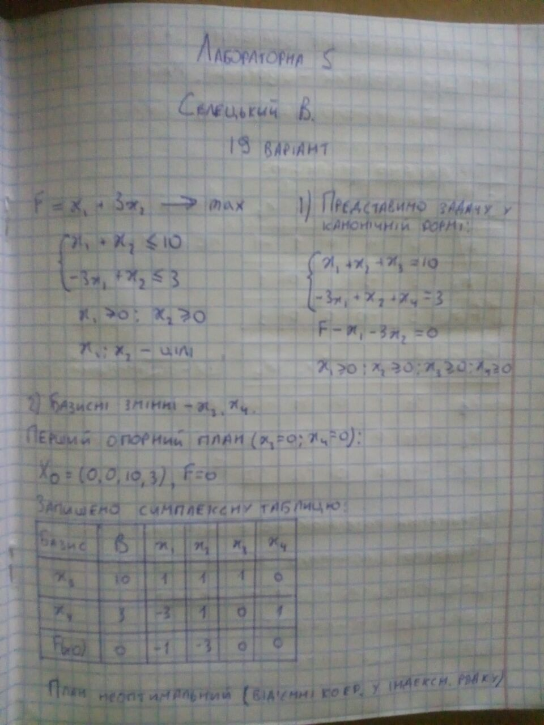

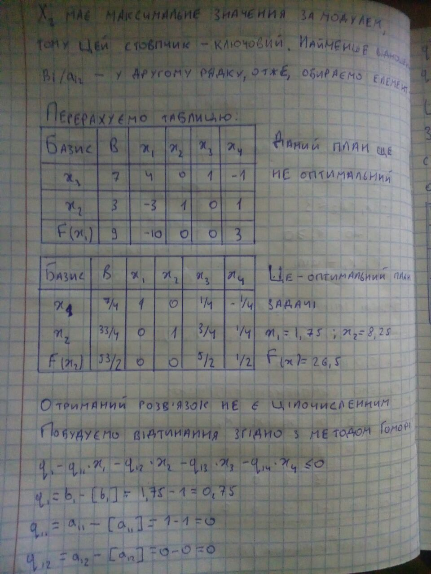

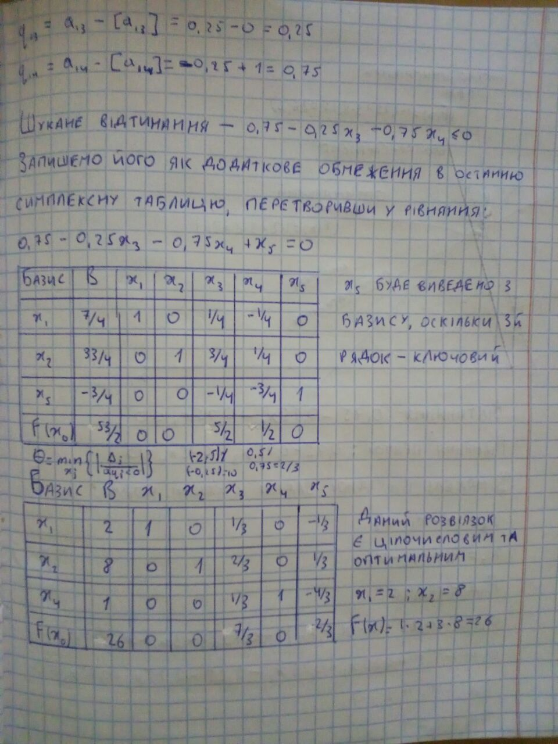

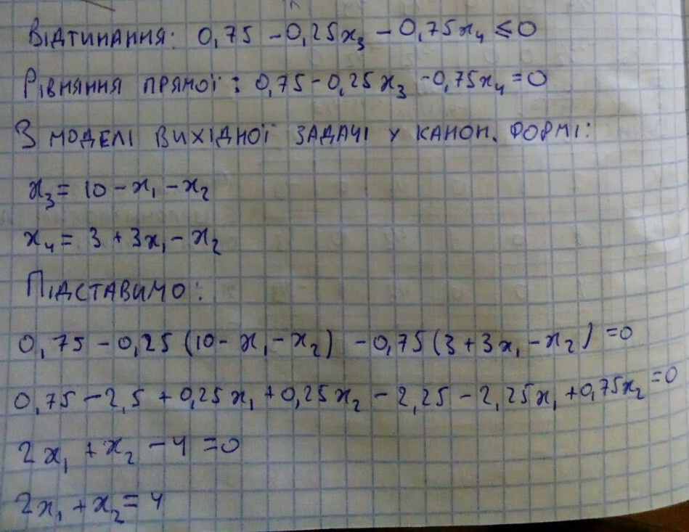

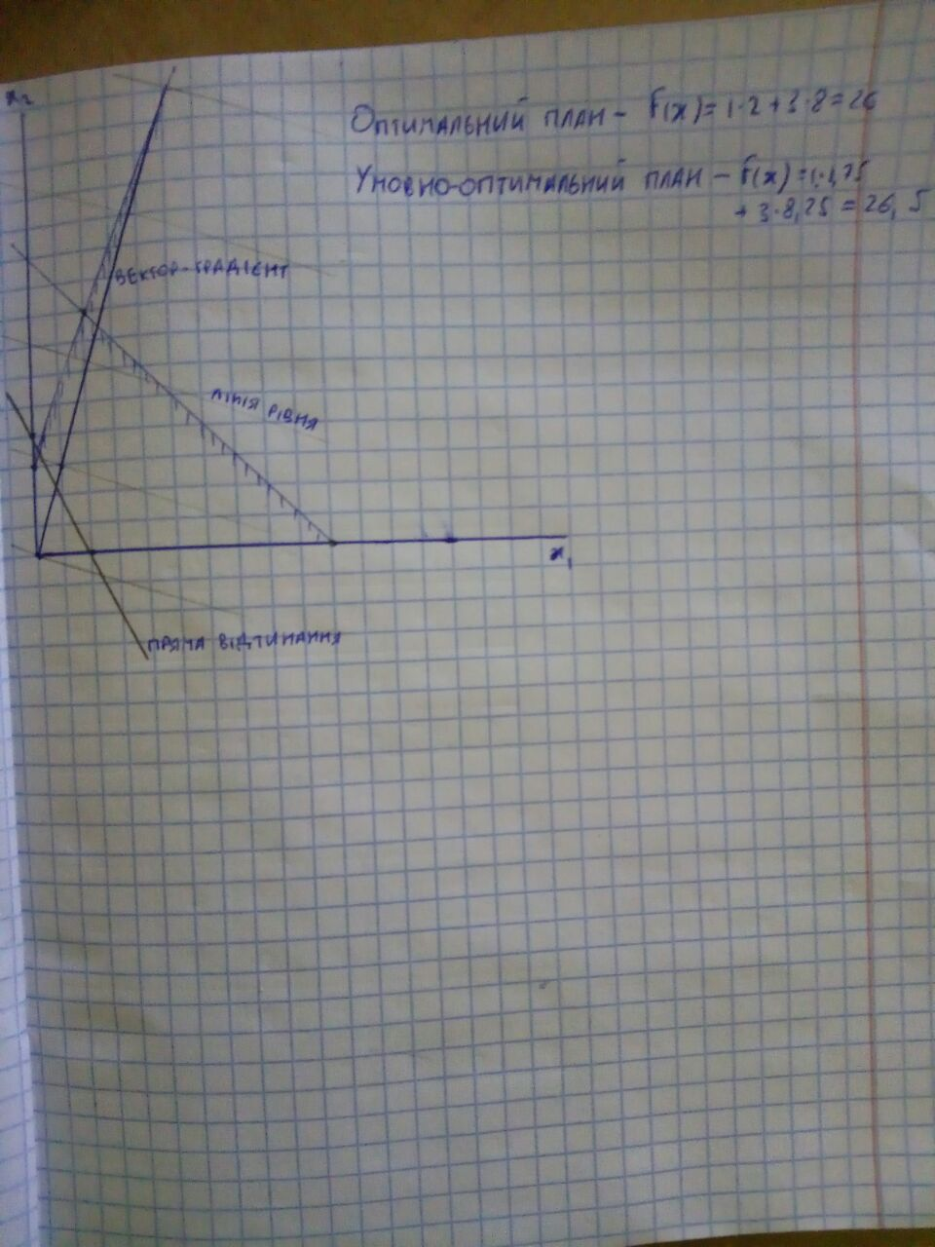

(розв’язання задачі методом Гоморі та геометрична інтерпретація)

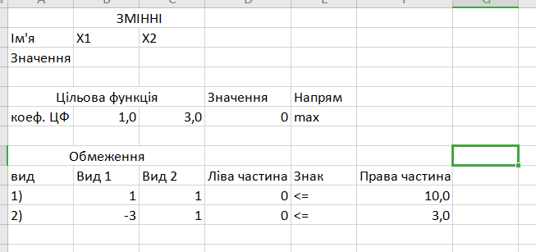

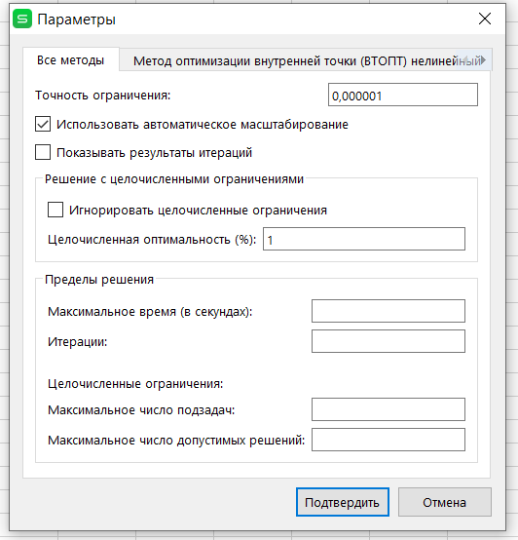

(Поиск решения не повернув результати)

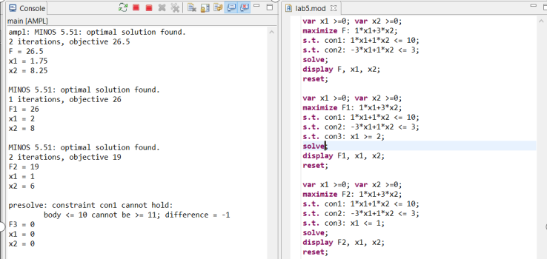

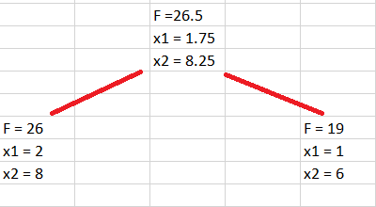

,(розв’язок за допомогою AMPL)

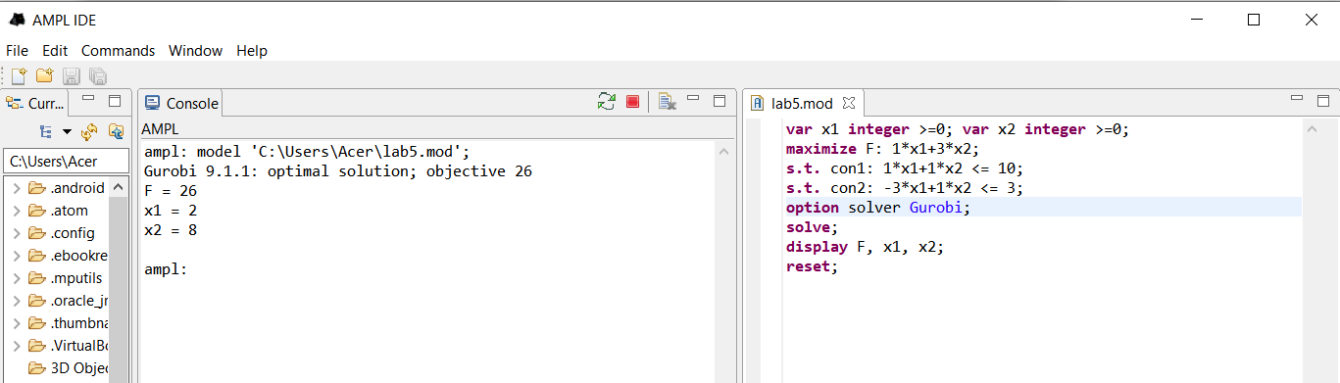

(розв’язок за допомогою солвера Gurobi)

Результати розв’язання задачі усіми способами співпали.

Контрольні запитання:

1. Запишіть модель задачі ЦЛП у загальному вигляді. У чому особливість ОДР такої задачі?



Область допустимих розв’язків задачі складається з окремих точок з цілочисловими координатами, які лежать всередині многокутника допустимих розв’язків задачі.

1. Чому не можна розв’язати задачу ЦЛП простим округленням змінних?

Тому що це дасть неоптимальний план або приведе до рішення, що знаходиться поза межами ОДР.

1. Розкрийте суть понять: послаблена задача, умовно-оптимальний план?

Послаблена задача - вихідна задача ЦЛП без врахування умов цілочисловості;

Умовно-оптимальний план - оптимальний план послабленої задачі

1. Як побудувати правильне відтинання Гоморі – наведіть аналітичну формулу і як воно інтерпретується графічно?

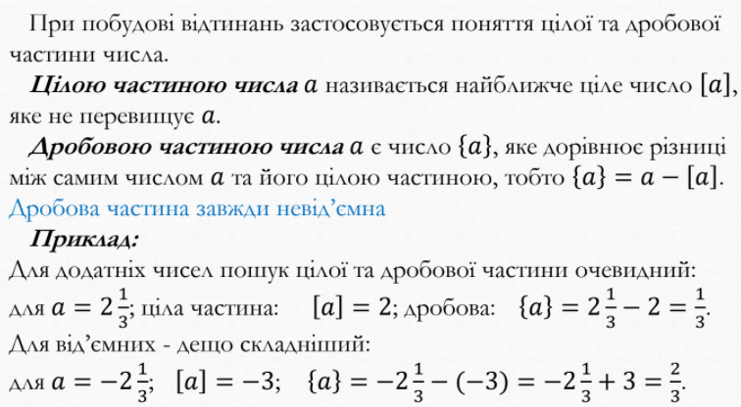

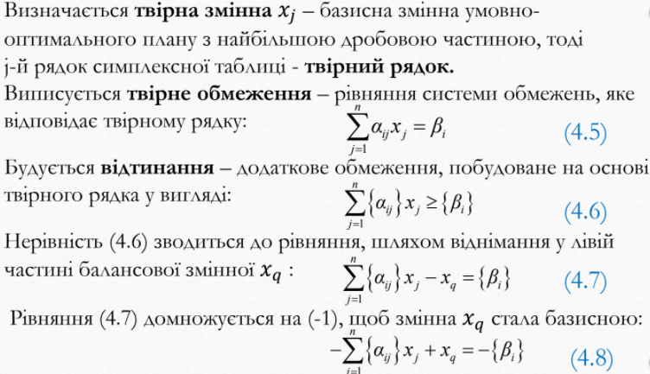

Даний метод шляхом додавання відтинань перетворює область розв'язків ЗЛП на опуклий многогранник, у якого вершина, яка відповідає оптимуму, є цілочисловою і дає розв'язок вихідної задачі.

1. До якого класу методів відноситься метод гілок та меж і у чому основна ідея методу?

Метод гілок та меж належить до комбінаторних методів, його основна ідея полягає в упорядкованому переборі варіантів і розгляді лише тих з них, які виявляються за певними ознаками

корисними для знаходження оптимального рішення.

1. Що таке дерево підзадач?

Наочна демонстрація методу гілок та меж, де у дерева початкова вершина відповідає вихідній послабленій задачі, а гілки відповідають оптимальним планам розгалужених задач.

1. Наведіть графічну ілюстрацію розгалуження задачі із двома змінними?

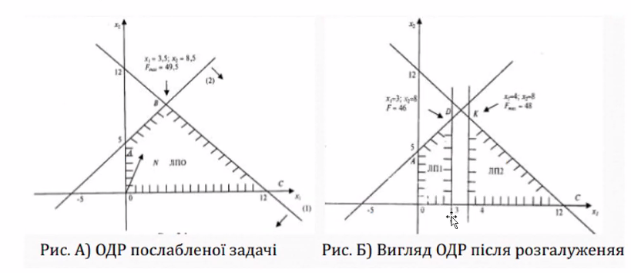

1. Як можна за допомогою Еxcel накласти умови цілочисловості на змінні, зручно порівняти розв’язки цілочислової та відповідної послабленої задач?



1. Назвіть солвери, що дозволяють розв’язати задачу ЦЛП за

допомогою AMPL. Яку команду слід прописати в AMPL, щоб змінити солвер?

Сbc, CPLEX, feaspump, FICO-Xpress, Gurobi, MINTO, MOSEK, proxy, scip, SYMPHONY;

option solver %solver%

1. Сформулюйте задачу комівояжера.

Є множина міст n, відстань між якими відома. Треба знайти такий оптимальний маршрут, який проходить через усі n міст без повторного відвідування.